FS 530 Фуговально-рейсмусовый станок
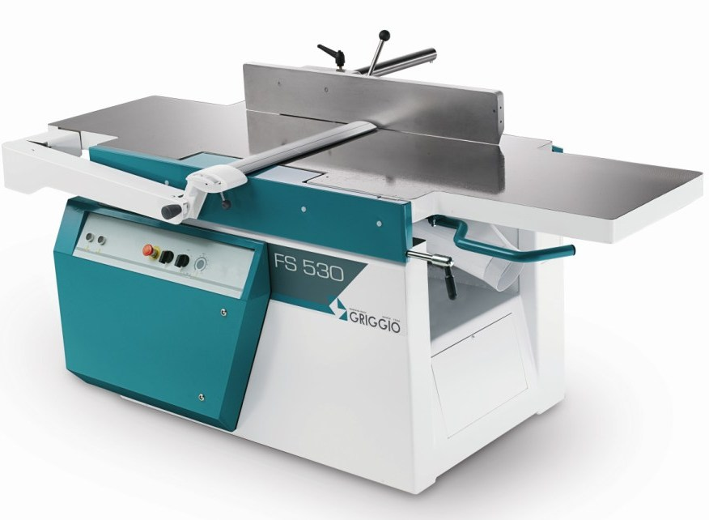 | 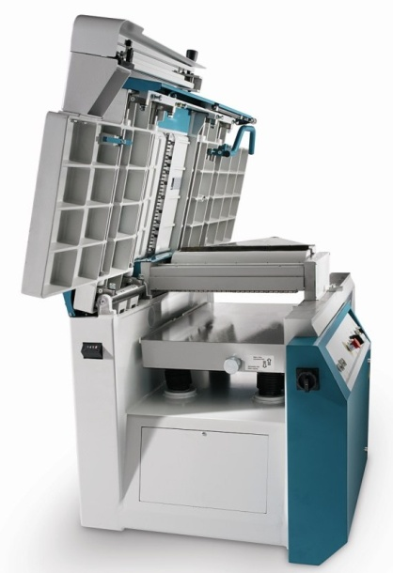 | 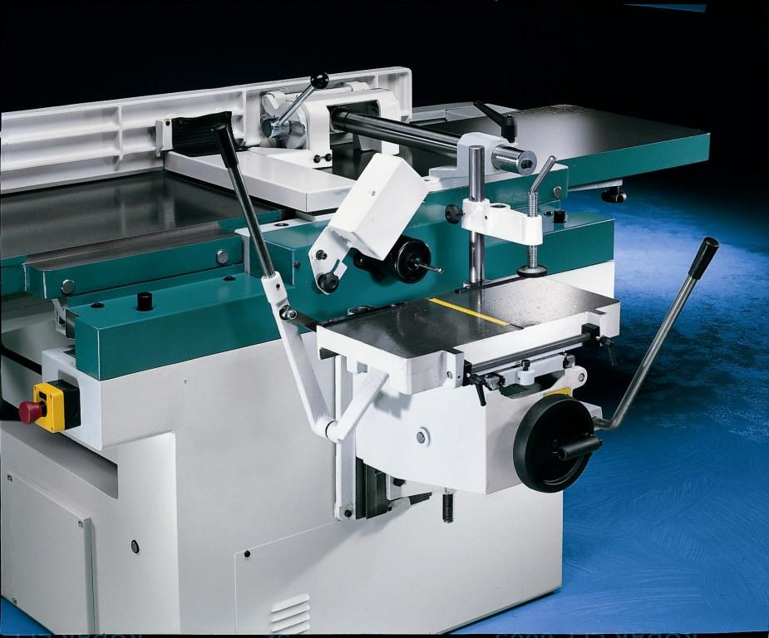
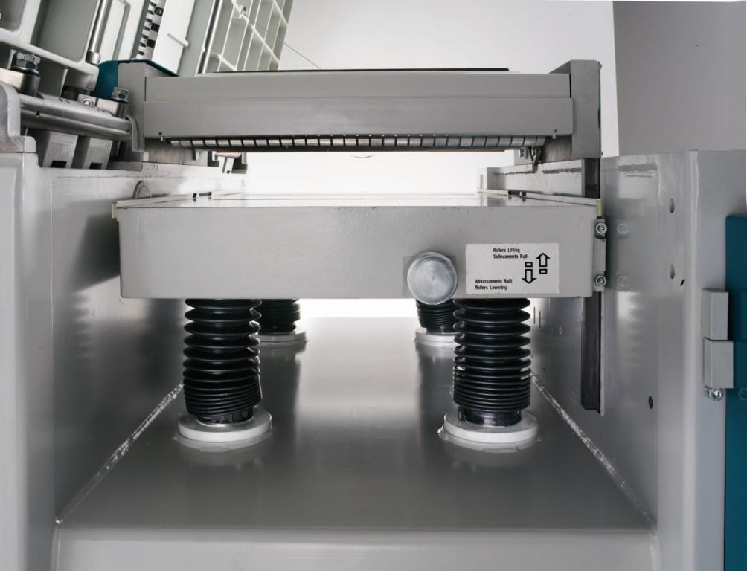 | 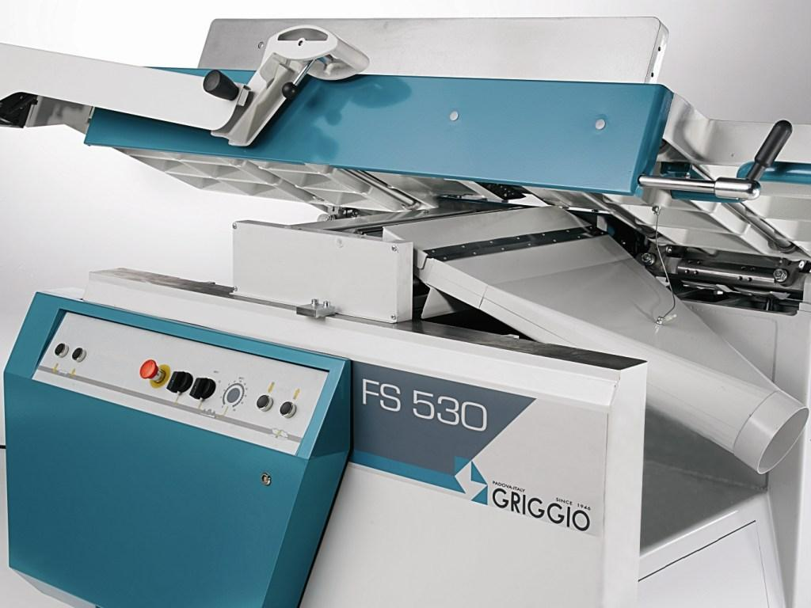 | 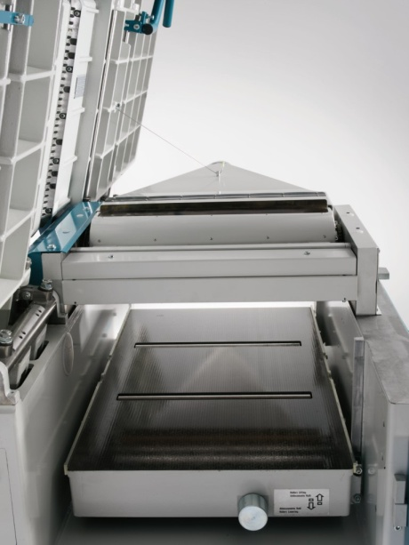
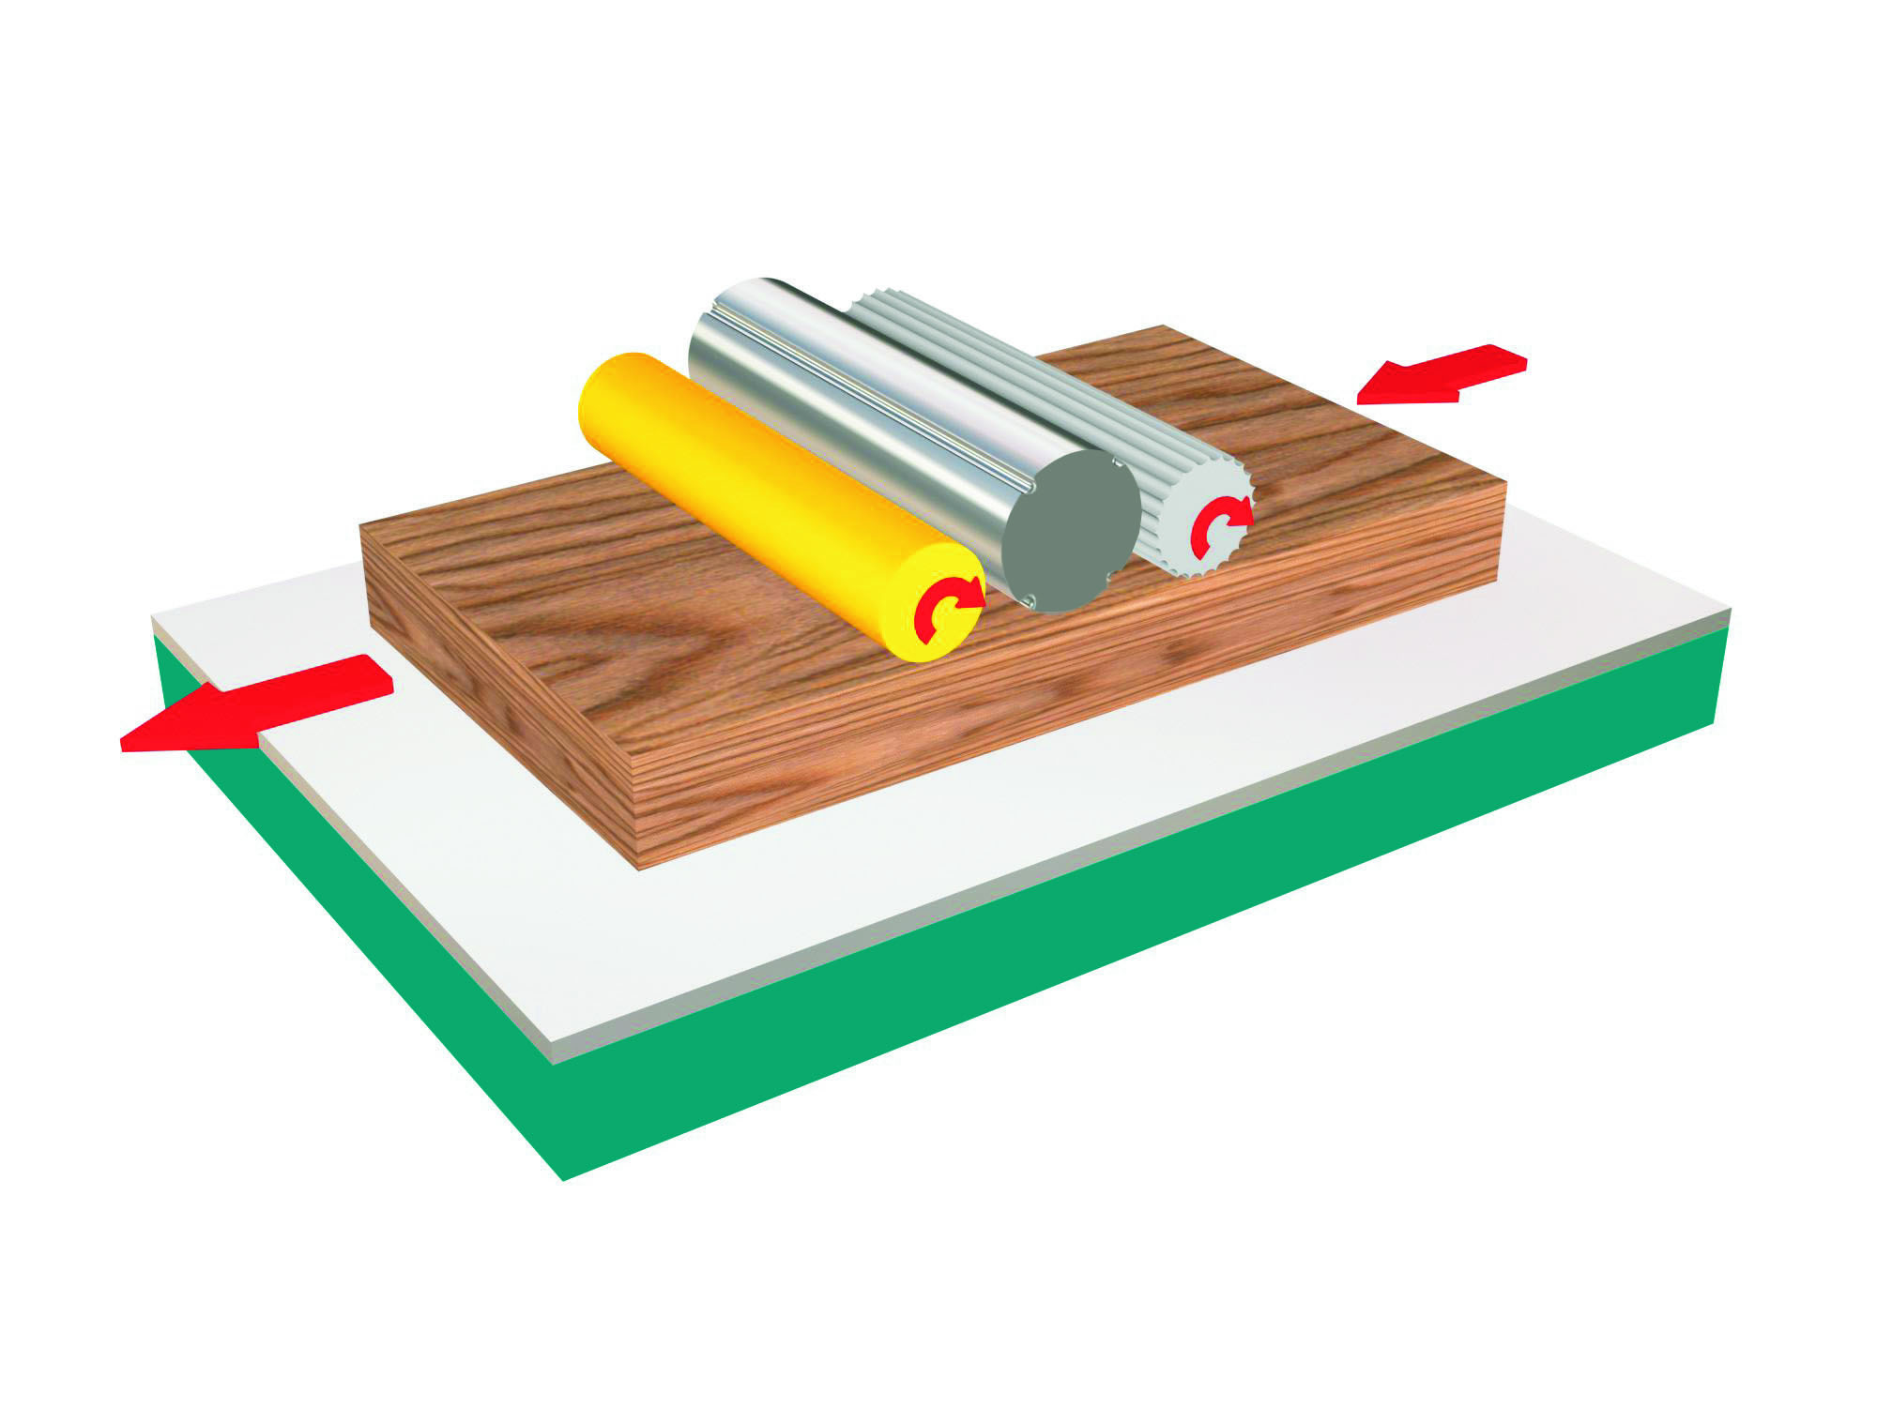
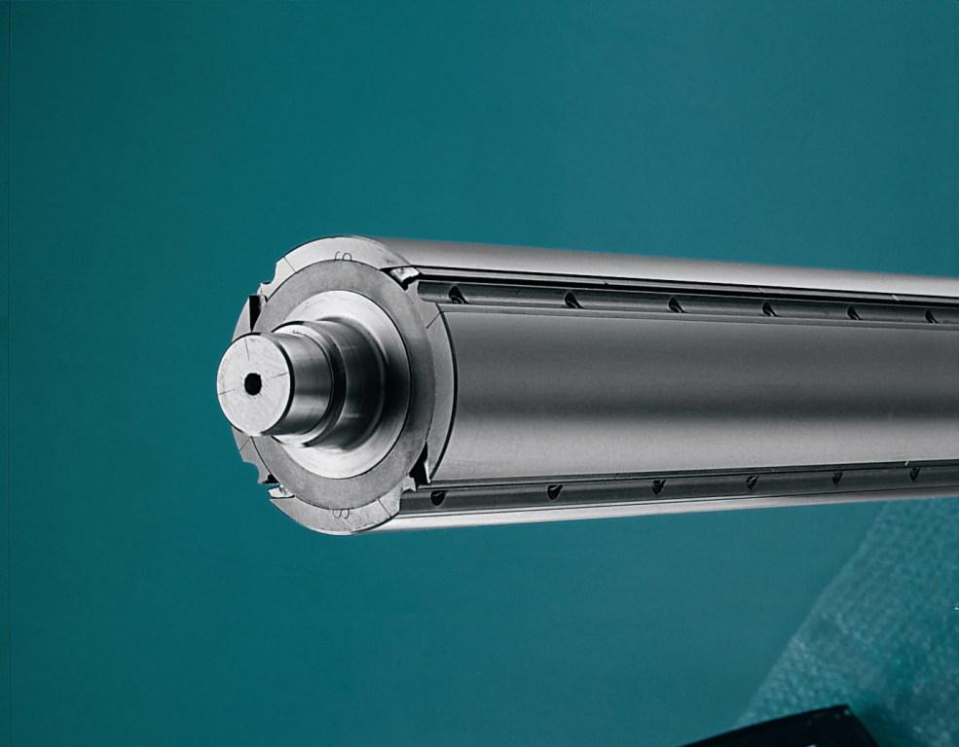
Технические характеристики:
- Ширина строгания 530 мм
- Длина столов для строгания 2300 мм
- Наклонная направляющая 90-45° 1100 мм
- Размер рейсмусового стола 530x920 мм
- Длина стола на входе 1240 мм
- Длина стола на выходе 1060 мм
- Мин/макс. толщина заготовки (рейсмус) 3/250 мм
- Макс. толщина снимаемого слоя фуганком 8 мм
- Макс. толщина снимаемого слоя рейсмусом 8 мм
- Диаметр вала/кол-во ножей 120 мм/4 шт
- Скорость вращения строгального вала 5000 Об/мин
- Скорость подачи заготовок 6 и 12 м/1'
- Мощность мотора hp 7,5 (кВт 5,5)
- Вес нетто 980 кг
- Уровень шума согласно нормам ЕС 861 75 дБ(А)
Стандартная (базовая) комплектация:
- Запуск звезда – треугольник вручную
- Моторизированный подъем рейсмусового стола (2 скорости, позиционатор с точностью до 0,1 мм)
- 4 трапециевидных винта подъема рейсмусового стола с 2-мя боковыми направляющими
- Электронный цифровой индикатор положения высоты рейсмусового стола
- Одновременный подъем фуганочных столов
- Винтовой протяжной ролик на входе
- Протяжной обрезиненный ролик на выходе
- Секционный передний прижим
- Аспирационный колпак диам 140 мм

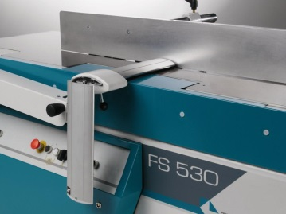
Станок версии СЕ оснащен мотором с тормозом 10” и защитой СЕ типа мостика, складывающегося пополам.

ЦЕНА В МОСКВЕ:

FS 530 Фуговально-рейсмусовый станок CE 5,5 кВт

 | ДОПОЛНИТЕЛЬНО УСТАНОВЛЕННЫЕ ОПЦИИ:
0932055 | ЭЛЕКТРИЧЕСКИЙ ПОДЪЕМ ФУГОВАЛЬНЫХ СТОЛОВ
 | Поставляется только для версии станков с нормативом СЕ
 | Одновременный подъем столов осуществляется посредством сервопривода
 | Ручная регулировка вытяжного колпака
0932190 | НОЖЕВОЙ ВАЛ MONOBLOC – НОЖИ TERSA 530 ММ – 4 НОЖА

ИТОГО ЦЕНА С УЧЕТОМ ОПЦИЙ: 15 900,00 Евро

Цена указана со склада в Москве, с НДС 18%
Оплата производится по безналичному расчету (счет), по курсу ЦБ РФ

В стоимость не включены:
- расходные материалы, необходимые для подключения станка к сети питания, аспирации, сжатого воздуха
- доставка со склада в Москве до производства покупателя – самовывоз
- работа (монтаж, установка, обучение)
- билеты, проживание, питание специалистов-наладчиков

Станок в наличии.

